**EJERCICIO 4 ALBERT P. 1W**

**1**

EXPRESIÓN RESULTADO TIPO

12 / 3 4 INT  
12 / 8 1 INT  
11.0 / 6.0 1.8 DOUBLE  
1.0 / 2.0 0,5 DOUBLE  
12 / 6 2 INT  
11 / 2 5 INT  
2.0 / 4.0 0,5 DOUBLE

**2**

¿Cuál es el resultado de evaluar la siguiente expresión? ¿Por qué?  
System.out.println(1/2 + 1/2);  
¿Cómo podemos modificar la expresión para obtener como resultado 1? Escribe varias opciones.

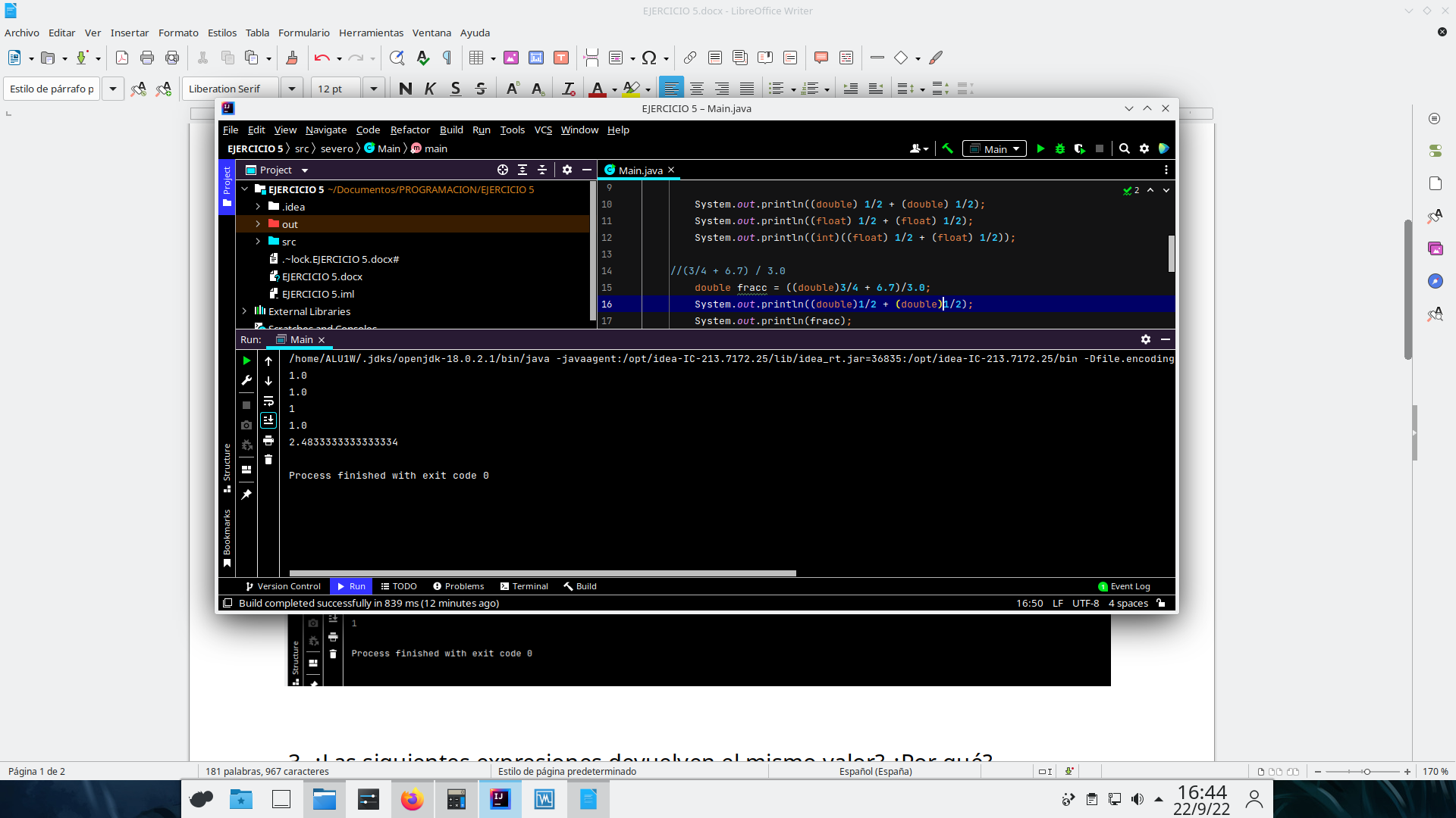



3. ¿Las siguientes expresiones devuelven el mismo valor? ¿Por qué?  
-9/10 y 9/10

Dan 0 y es por que se consideran números enteros y el redondeo es hacia 0, no llega al -1 ni al 1.

**4**Qué tipo de dato (entero o coma flotante) devuelve el operador / en la siguiente expresión?  
(35 + 0.0) / 7?

Double ya que es el predeterminado por que uno de los datos tiene decimales.

**5**

Dada la siguiente expresión: (3/4 + 6.7) / 3.0. Indica el orden de las operaciones y tipo (qué operación se realiza primero y que tipo de dato devuelve cada operación.  
a. 1. Operación: → ...... Tipo de dato devuelto → .....…

1. Operación: → ¾ Tipo de dato devuelto → “0” int por predeterminado. Lo correcto sería hacer conversión a (double)3/4.

2. Operación: → 0+6,7 Tipo de dato devuelto → Double

3. Operación: → 6,7/3.0 Tipo de dato devuelto → Double

**6**

¿Cuál es el resultado y tipo de dato de evaluar la expresión?  
int entero = 10;  
double decimal = 20.0;  
(decimal / entero - 2) / 4

El resultado es 0.0 y es double.

**7**

7. Rellena la siguiente tabla:  
Expresión Resultado Tipo de dato devuelto  
5.6 + -14 -8.4 double  
(12 + 0.01) / 3 4,333333 double  
(18.0 – 23.3) / (64 – 13) 0,10392156 double  
-23.49 * 3.5 -82,2149999 double  
(34 -12) * (9 / 10) + 1.2 1,2 double  
-8 / 16 + 3.5 3,5 double

**8**

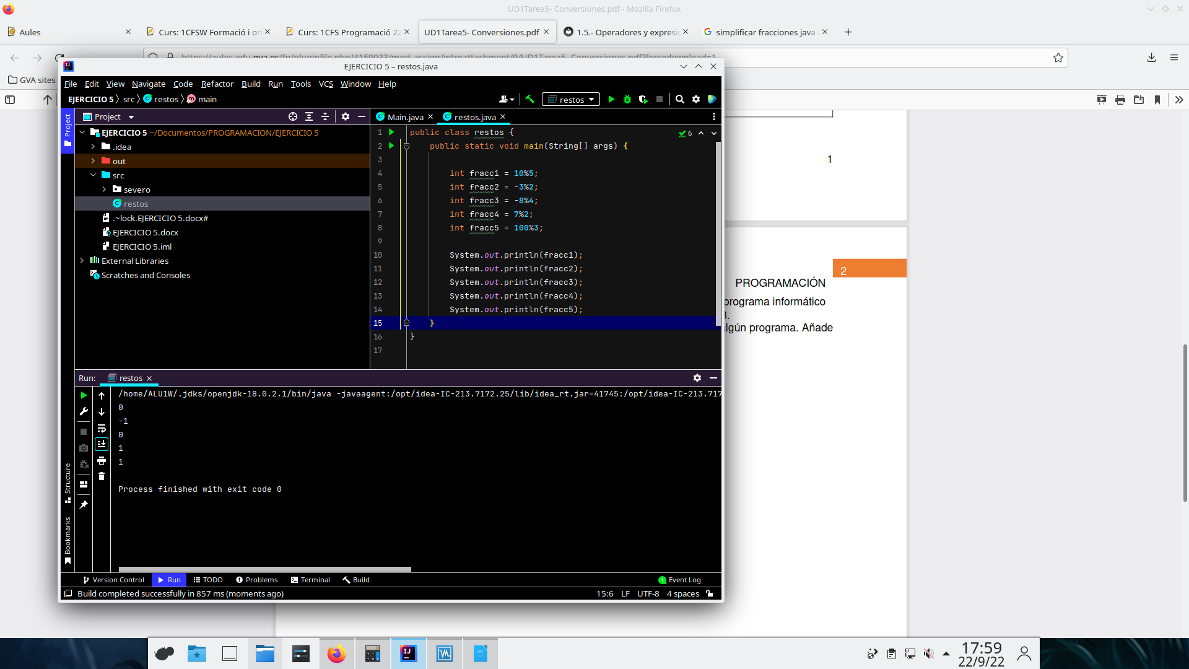

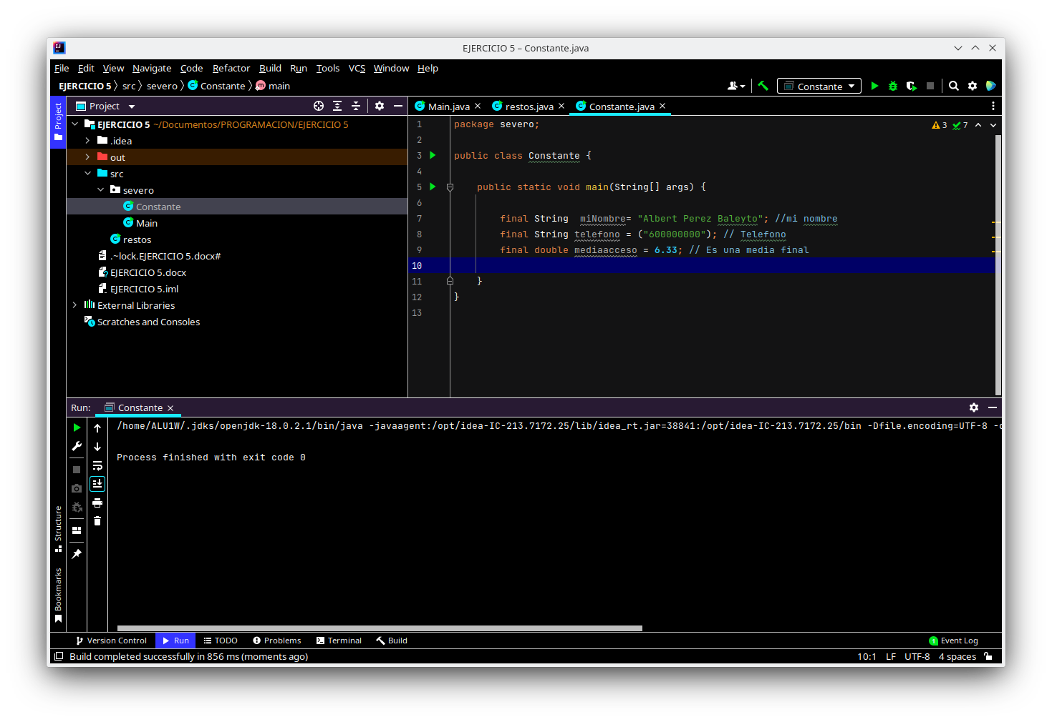**9**